Nombre de Contratista: | RODOLFO ARANGO SANTAMARIA
Número de Contrato: | 100.15.01.40.2022 | Número de acta | 07
Área / Proceso: | GESTION ACADEMICA / INSTRUCTOR TLC AUXILIAR DE ALMACEN Y BODEGA
Mes Evidenciado: | AGOSTO - 2022

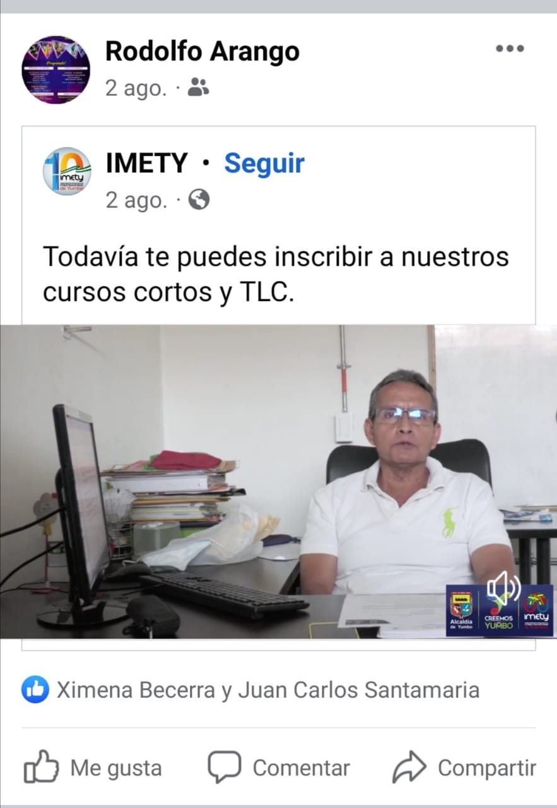 | 
Descripción Se apoyó en la difusión en las redes sociales la inscripción en los cursos en el mes de Agosto - 2022 | Descripción: Se apoyó en la difusión en las redes sociales del aniversario N° 10 del IMETY
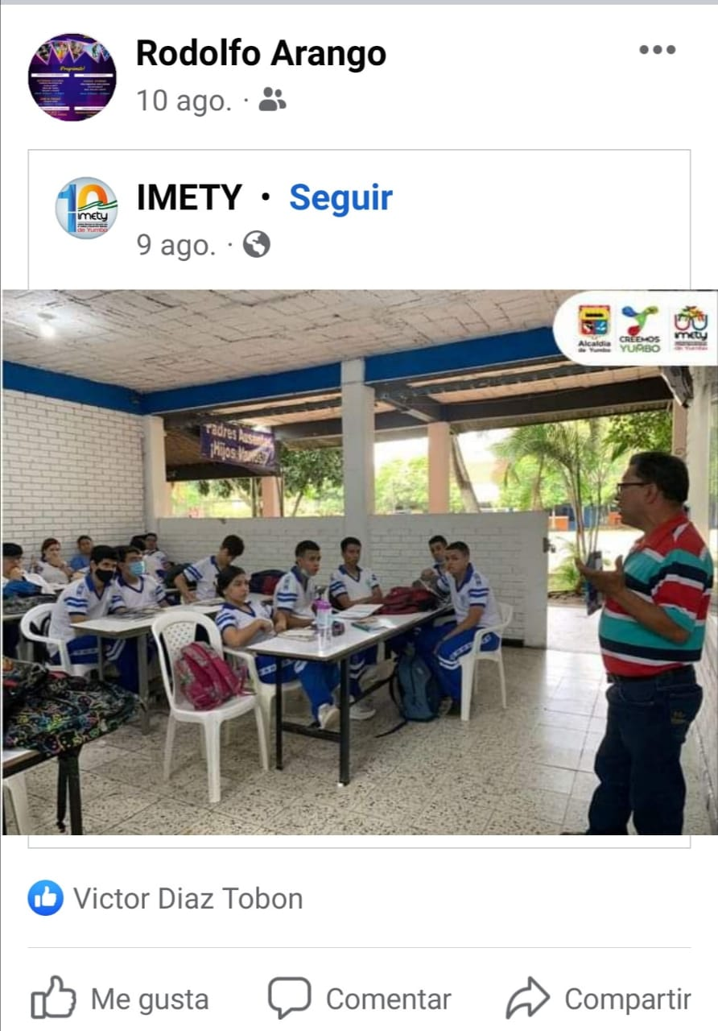 | 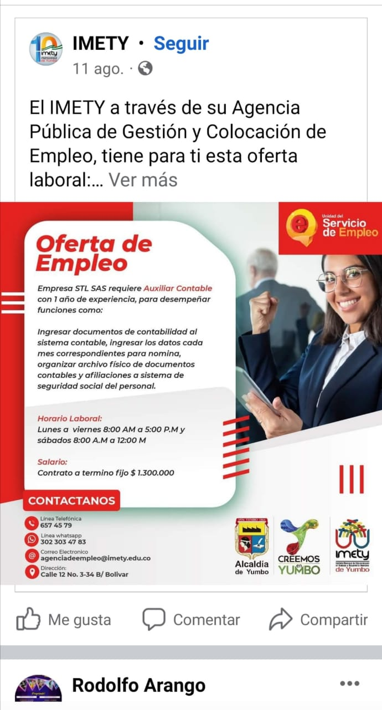
Descripción Se apoyó en la difusión en las redes sociales de la promoción de las matrículas de los TLC – 2022 - ll | Descripción: Se apoyó en la difusión en las redes sociales de los servicios ofrecidos mes de Agosto por la Agencia de Empleo Imety
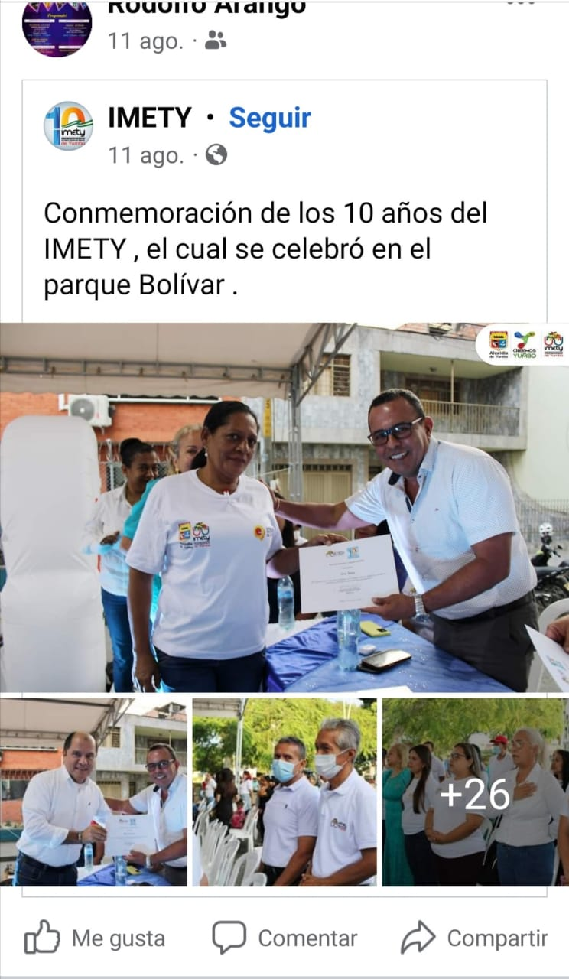 | 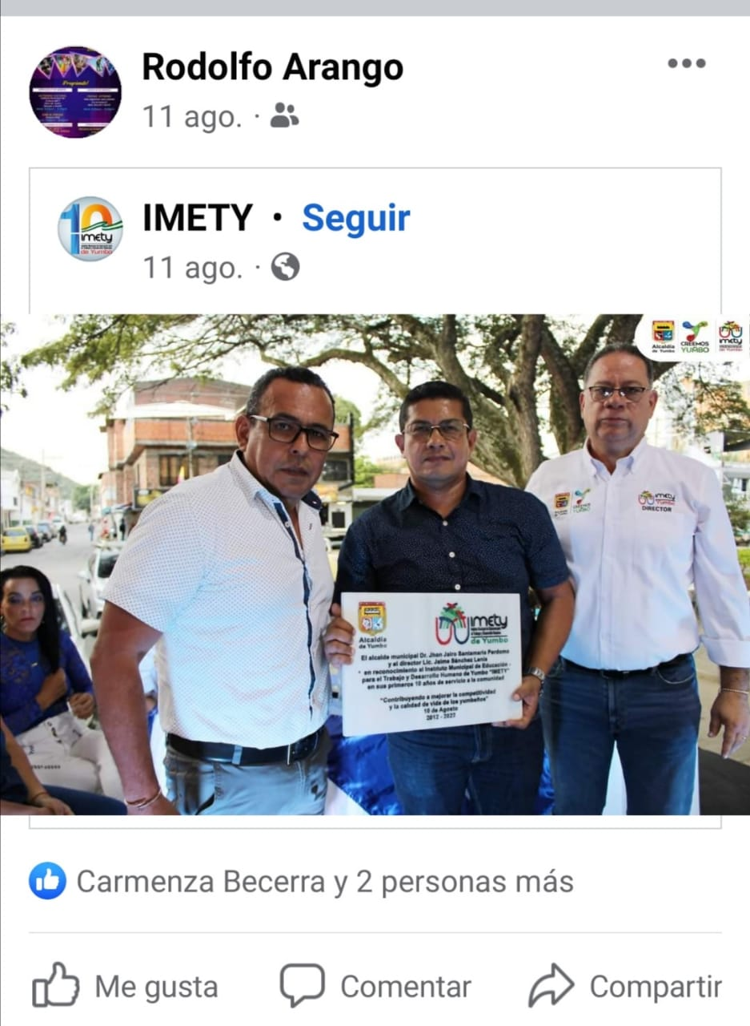
Descripción : Se apoyó en la difusión en las redes sociales de la ceremonia de aniversario N° 10 Imety | Descripción: Se apoyó en la difusión en las redes sociales de la ceremonia de aniversario N° 10 Imety

